オリジナル単語帳の使い方

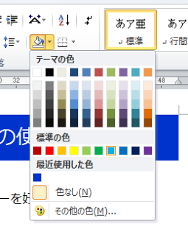

**パンチで穴をあけ、リングなどに通せばオリジナル単語帳のできあがり！**

CHECK!

**単語を覚えたら・・・**

**1回目と2回目に、それぞれ**

**チェックを入れましょう。**

オモテ

ウラ

「みみ」の部分をクリックし選択します

色が変わります

1. **単語帳のページそれぞれの「みみ」部分のカラーを好きな色に変えます。**
2. **印刷し、点線にそって切り取り、好きな単語を書き込みます。**

好きな色を

クリックします